第四章《多彩的光》 单元测试
姓名： 成绩：
一 选择题
1、“一叶障目，不见泰山”所反映的科学道理是（ ）
A、镜面反射 B、光的折射规律
C、漫反射 D、光的直线传播
2、一条光线垂直射到平面镜上，若保持入射光线不变，使镜面绕入射点
转20°，则反射光线与入射光线的夹角是 （ ）
A、10° B、20° C、40° D、70°
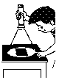3、晚上，在桌面上铺一张白纸，把一小块平面镜放在纸上，让
手电筒的光正对着平面镜照射，如图2所示，则从侧面看去：（ ）
A．镜子比较亮，它发生了镜面反射
B．镜子比较暗，它发生了镜面反射
C．白纸比较亮，它发生了镜面反射
D．白纸比较暗，它发生了漫反射
4、下面关于光学现象与相应的光学知识的连线，正确的是（ ）
A．日食的形成------光的反射
B．斜插入水中的筷子看上去变弯了------光的折射
C．楼房在水中的倒影------凸透镜成像
D．放大镜看物体变大了------凹透镜成像
5、如图1所示，画中人出现了错误判断．以下四幅光路图中，能正确说明产生这一现象原因的是( )．
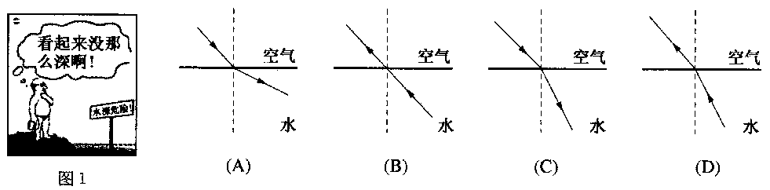
6、一凸透镜的焦距是8cm，当物体距焦点5 cm时，则物体的成像情况是 （ ）
A、一定能用光屏接收到 B、一定成放大的虚像
C、一定成放大的实像 D、可能成放大的实像，也可能成放大的虚像
7、下列说法中，不正确的是 （ ）
A、眼睛能看到实像，也能看到虚像 B、可用光屏显示的像一定是实像[来源:Z&xx&k.Com]
C、光的折射产生的像都是虚像 D、平面镜中的像都是虚像
8、许多照相机镜头到胶片的距离是可调的。某次拍摄前摄影师已经“调好焦”，使被摄者在胶片上形成了清晰的像。如果在拍摄前被摄者移动了位置，他和摄影者的距离变远了，为了使他在胶片上仍然成清晰的像，镜头与底片的距离应( )
A、变大 B．变小 C．先变小后变大 D．先变大后变小
9、 某物体经凸透镜在光屏上得到一个像, 现将透镜上部遮住不让光通过,则屏上的像 （ ）
A.缺少上部分 B.缺少下部分
C.大小变化了 D.像性质不变,只是变暗了
10、潜水员在水中看见岸上的“景物”实质是( )
A. 景物的虚像，像在景物的上方 B. 景物的实像，像在景物的下方
C. 景物的实像，像在景物的上方 D.景物的虚像，像在最物的下方
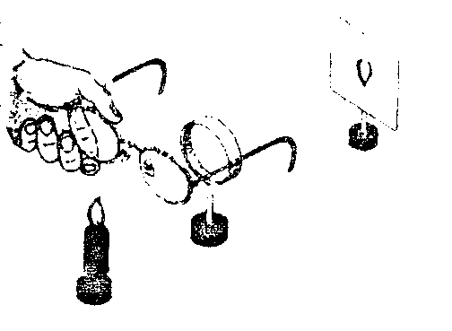
11、给凸透镜“戴”上近视眼镜，此时光屏上能成一清晰的像，若“取下”近视眼镜，为使光屏上的像清晰，在保持烛焰和透镜位置不变的条件一下应将光屏 （ ）
A、靠近透镜
B、远离透镜
C、靠近透镜或远离透镜都可以
D、保持在原来位置

12、.放映幻灯时，想使银幕上出现大的“F”字母，那么幻灯片正确的放法应选择图下的（ ）
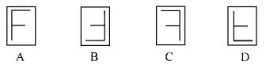

13、一群少先队员带黄色帽子系红领巾，穿白上衣浅蓝色运动裤，用红色的追光灯照射下在舞台上表演节目，观众看到的是 （ ）
A、黄帽、红领巾、白上衣、蓝裤 B、上衣、红领巾均为红色，帽裤均为黑色的
C、黄帽、红领巾、红上衣、红裤 D、四种都为红色的
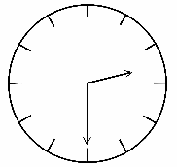
14．如图所示是在镜中看到的钟面指针位置，则实际时刻是（ ）
A．9：30 B. 2：30
C. 6：15 D. 12：15
二 、填空题
15、为了防止森林火灾,在森林里不允许随意丢弃透明的饮料瓶,
这是由于雨水进入饮料瓶后相当于一个 ，它对太阳光的 作用可能导致森林火灾。
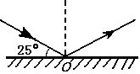
16、人生活在光的世界里，伴随着“影”的存在。“人影相随”中的“影”是光在空气中 形成的。人在水中的“倒影”是指光在水面的 形成的。看“电影”中的“影”是光通过放映机 形成的。
17、如右图所示，入射光线与平面镜镜面的夹角为25°，
要想使反射光线与入射光线之间的夹角变为120°，
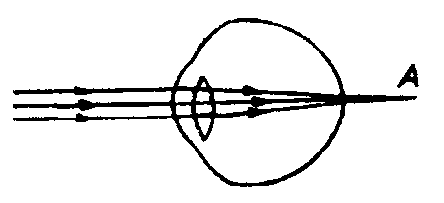
则平面镜应绕过0轴沿 时针（填“顺”或“逆”）
转过 度角。
18、如右图所示，来自远方物体的光，经眼球折光系统折射后成像在A点，根据该光路图，这个人需配戴装有 镜的眼镜加以矫正。

19、如右图所示是研究凸透镜成像规律的实验装置位置图，光具座上A、B、C三点分别用于放置器材，其中B点应放 （选填“蜡烛”、“光屏”或“凸透镜”）。若此时刚好在光屏上得到清晰的倒立、缩小的实像，则蜡烛应放在 点，光屏应放在 点。
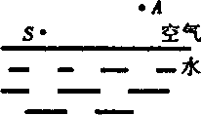
A
B
C

三 作图题
20、(1)．根据平面：镜成像特点，在图6中画出物体AB在平面镜MN中所成的像A/B/。
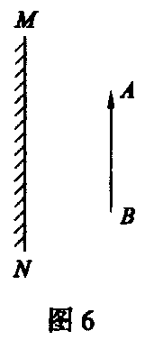
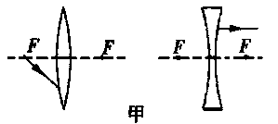

（2）根据图甲中的入射光线或折射光线，分别作出相应的折射光线或入射光线．
21、如图所示，其中F为透镜的焦点，试画出与已知光线对应的入射、出射光线。
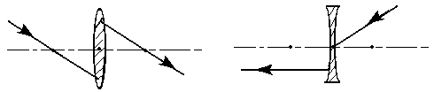
[来源:学*科*网]

F F F
F
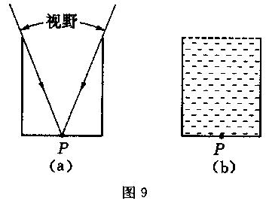
22、在一个干枯的井底正中央P点趴着一只青蛙，它能看到的视野范围如图(a)所示。天降大雨时井中全部灌满水，若青蛙仍在原点，它的视野将发生变化。请你在图(b)中利用光路图确定青蛙视野变化的大致范围，并用阴影线表示出来。

23、如图，由发光点S发出的光，射到空气和水的分界面上，同时发生反射和折射。试在图中准确地画出与通过A点的反射光线对应的入射光线，并作出相应折射光线的大致位置。(保留作图痕迹)

四 实验题
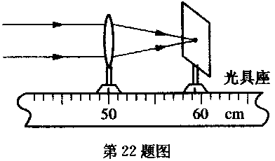
25、在用光具座研究凸透镜成像规律的实验中：
(1)测量凸透镜的焦距如图所示，则该凸透镜的焦距为_____cm．凸透镜成像的原理是 。实验目的： 。
(2)将蜡烛、凸透镜、光屏依次放在光具座上．点燃蜡烛，调节烛焰、凸透镜、光屏的中心大致在_____________。当物体放在距凸透镜二倍焦距处，会在另一侧光屏上得到： 、 、 像。
26、小方同学在做“光从空气射入玻璃砖”的实验中，得到下表数据：
经分析，你可以得出：
入射角 | 折射角 | 入射角 | 折射角
0º | 0º | 55º | 33º
30º | 19º | 70^{o[来源:学+科+网Z+X+X+K]} | 39º
（1）光折射的条件是：

（2）分析数据可得出那些结论？

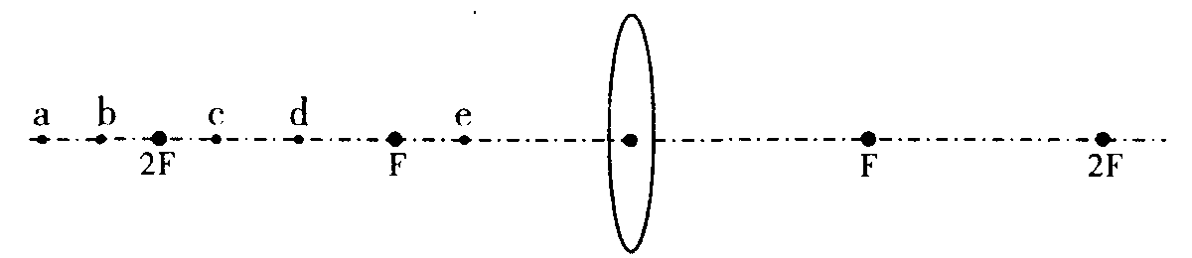
27、小宇在做“探究凸透镜成像规律”实验，其实验装置的示意图如图15所示。a、b、c、d、e是主光轴上的五个点，F点和2F点分别是凸透镜的焦点和二倍焦距点。
（l）在a、b、c、d、e这五个点中：
①把烛焰放在________点上，可以成正立、放大的虚像。
②把烛焰放在________点上，所成的像最小。
③把烛焰放在________点上是属于照相机原理。
④把烛焰放在________点上是属于投影仪原理。
（2）小字做完实验后，又想用手表代替蜡烛，看在光屏上能成什么样的像。于是他在透明的玻璃板上用黑色笔画了个手表盘，如下图（甲）所示。把这个玻璃板放在蜡烛的位置上，并用平行光源对着玻璃板上的表盘照射，如图下（乙）所示。移动光屏直到成清晰像为止。此时表盘在光屏上所成的像是图16（丙）中的哪一个？[ ]

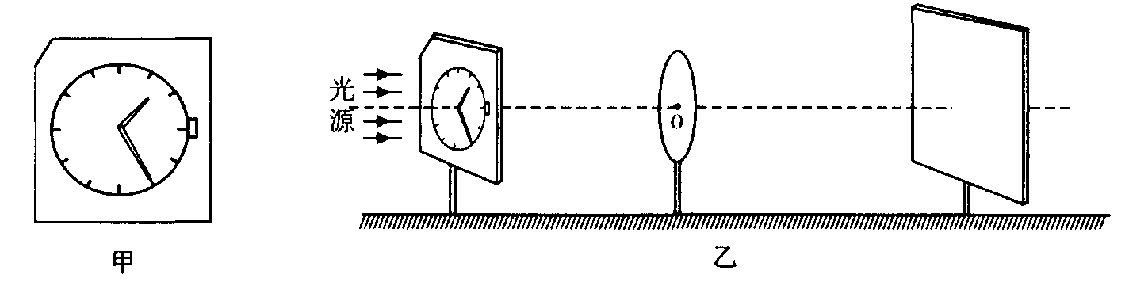

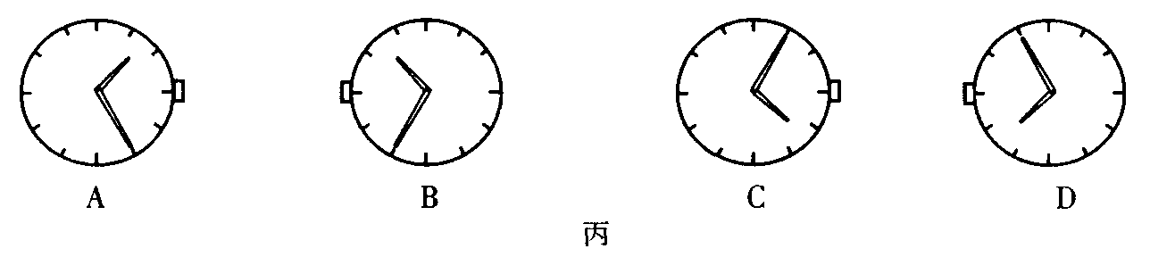

[来源:学_科_网]

第四章《多彩的光》单元测试答案
一、选择特
1.D2.C3.B4.B5.D6.D 7.C 8.B9.D10.A11.A12.B13.B14.A
二、填空
15.凸透镜16.镜面反射；漫反射17.逆；5度18.凸透镜19.凸透镜C;A
三、作图题
20.略21.略22.略23.略
四、 实验题
24.10.光的折射；测量焦距；同一高度水平直线；缩小、倒立、实
25.斜射到两介质界面上；空气中的角大
26.e;a;(ab);(cd);D

